

Čtení a literární výchova
(český jazyk pro 2. a 3. ročník)

Zima

Číslo projektu: CZ.1.07/1.4.00/21.0866
Šablona: I/2 Inovace a zkvalitnění výuky směřující k rozvoji čtenářské a informační
gramotnosti
Název: VY_12_ INOVACE_19_ ZIMA
Sada: 2
Druh materiálu: Pracovní list ČJ č.19
Jméno autora: Mgr. Jana Sedláčková
Škola: ZŠ a MŠ Cholina, okres Olomouc, příspěvková organizace
Cholina 35, 783 22

Datum vytvoření: 5.1. 2012
Předmět: Český jazyk
Ročník: druhý a třetí

Anotace: Materiál (pracovní list) slouží k procvičení schopnosti tichého čtení
s porozuměním a procvičení paměti a recitace.
Je určen pro samostatnou práci žáků i společnou hru
Společná kontrola proběhne na interaktivní tabuli.

Klíčová slova: Zima, zimní sporty, masopust, masky, budík

Zdroje: Ilustrace – www.office.microsoft.com
Hra – archiv autorky

Jméno: ___________________________________ Třída:_______

Zima

Zima je obdobím radovánek na sněhu – koulování, sáňkování, lyžování, bruslení a podobně. Někdy nám však počasí příliš nepřeje a většinu dne jsme nuceni zůstat v místnosti. Třeba ve třídě nebo doma v pokoji. A to je ten správný čas ne na počítač a televizi, ale na společenské hry a zábavy.
Jednou z nich bývá maškarní karneval, kterému se dříve říkalo masopustní rej.

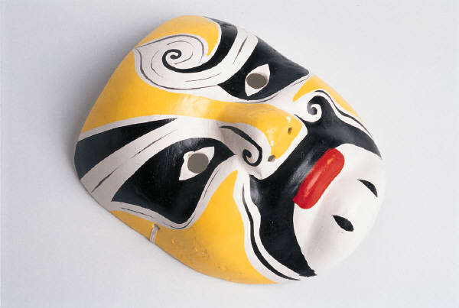

Dnes si jednu takovou karnevalovou masku vyrobíme:

POTŘEBY: Papírový sáček potřebné velikosti, nůžky, lepidlo, asi 30 cm stužky,
fixy, kousky barevných papírů.

POSTUP: Papírovému sáčku ustřihneme dno. Nejprve načrtneme a pak
vystřihneme otvory pro oči, nos a ústa. Podle fantazie ozdobíme
barevným papírem a fixami.
Nakonec horní část svážeme mašlí. HOTOVO

3

Hotové masky jsme si vystavili a nyní si zahrajeme hru Na budíka.

Nejprve si přečteme a naučíme se básničku:

Já mám doma budíka,
Ale on mi netiká.
Já však vím, co provedu.
Zanesu jej sousedu:
Heleďte, mám budíka,
Ale on mi netiká.
Jenom když se nakloní,
V bříšku mu to zazvoní.
Soused budík natočil
A on si hned poskočil.
Tik, tak, tik, tak, tik, tak……

HRA: Vytvoříme trojice. Prostřední je šroubek a drží velkou a malou ručičku.
Říkáme říkanku a procházíme se po místnosti.
Na slova „tik, tak…“ šroubek ručičky pustí a velká malou honí.
Role se vystřídají.

